**《计算理论导论》**

**（《计算理论导论》Michael Sipser著，**

**唐常杰等翻译，机械工业出版社， 第二版）：**

**第51-54页: 1.6 (a)(b)(c), 1.16, 1.18, 1.29(a)(b)**

**第80-81页： 2.4(a)(b), 2.13, 2.15**

**第101页： 3.8（a）(b)**

**第180页： 7.8， 7.9**

1.6画出识别下述语言的DFA状态图。在所有问题中的字母表均为｛0，1｝

a.{w|w从1开始并且以0结束}

b.{w|w含有至少3个1}

c.{w|w含有子串0101，即对某个x和y,w=x0101y}

a.

0

0

1

1

1

0,1

0

b.

0

1

0

0

1

1

0,1

c.

0,1

1

0

0

1

1

0

1

0

1.16 使用定理1.19给出的构造，把下图的两台非确定型有穷自动机转换成等价的确定型有穷自动机。

a. b

a

a,b

ε

b

a

1

2

3

a,b

a

b

1

2

解：

a b a b

——｜——————－ ——｜——————————

1 ｜ {1,2} 2 {1,2}｜ {1,2,3} ∅

2 | ∅ {1} {1,2,3}| {1,2,3} {2,3}

{1,2} | {1,2} {1,2} {2,3} | {1,2} {2,3}

a

a

b

12

23

b

123

∅

a

b

a,b

1.18, 使用引理1.29中描述的过程，把下述正则表达式转换成非确定型有穷自动机

注：引理1.29:如果一个语言可以用正则表达式描述，那么它是正则的。

a. (0U1)*000(0U1)*

a,b

a

b

1

2

b

1,2

∅

a

a,b

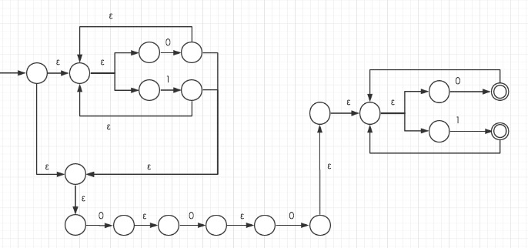

b. (((00)*(11))U01)*

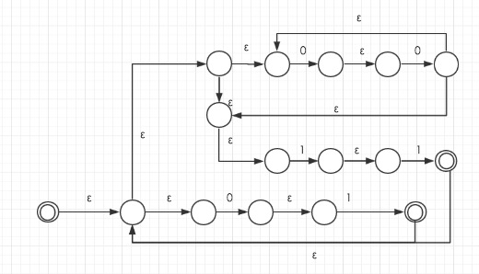

c. ∅*

1.29利用泵引理证明下述语言不是正则的。

a. A1={0n1n2n | n≥0}。

证明：假设A1是正则的。设p是泵引理给出的关于A1的泵长度。

令S=0p1p2p,

∵S是A1的一个成员且S的长度大于p，所以泵引理保证S可被分成3段S=xyz且满足泵引理的3个条件。根据条件3，y中只含0，xyyz中，0比1、2多，xyyz不是A1的成员。违反泵引理的条件1，矛盾。

∴A1不是正则的。

b. A2={www | w∈{a,b}*}.

证明：假设A2是正则的。设p是泵引理给出的关于A2的泵长度。

令S=apbapbapb,

∵S是A2的一个成员且S的长度大于p，所以泵引理保证S可被分成3

段S=xyz且满足泵引理的3个条件。根据条件3，y中只含a，所以xyyz中第一个a的个数将比后两个a的个数多，故xyyz不是A2的成员。违反泵引理的条件1，矛盾。

∴A2不是正则的。

2.4和2.5 给出产生下述语言的上下文无关文法和PDA，其中字母表Σ={0,1}。

1. {w | w至少含有3个1}

ε,1→ε

1, ε→1

0, ε→ε

ε,1→ε

ε,1→ε

S→A1A1A1A

A→0A|1A|ε

1. {w | w以相同的符号开始和结束}

S→0A0|1A1

1,ε→1

1,ε→ε

0,ε→ε

0,ε→0

1,1→ε

0,0→ε

A→0A|1A|ε

2.13, 上下文无关文法G：

R -> XRX | S

S -> aTb | bTa

T -> XTX | X | ε

X -> a | b

用定理2.12中给出的过程，把CFG G转换成等价的PDA

注释：定理2.12:一个语言是上下文无关的，当且仅当存在一台下推自动机识别它。

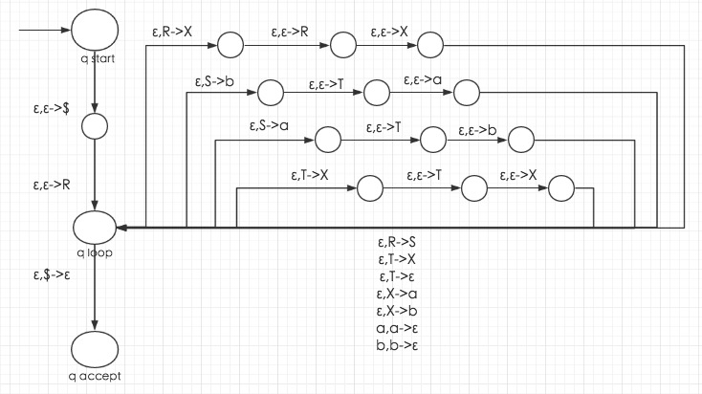

2.15 用定理2.6中给出的过程，把下述CFG转换成等价的乔姆斯基范式文法。

A→BAB|B|ε

B→00|ε

注：定理2.6:任一上下文无关语言都可以用一个乔姆斯基范式的上下文无关文法产生。

解：添加新起始变元S0, 去掉B→ε

S0→A S0→A

A→BAB|B|ε A→BAB|AB|BA|B|ε

B→00|ε B→00

去掉A→ε, 去掉A→B

S0→A S0→A

A→BAB|AB|BA|B|BB A→BAB|AB|BA|00|BB

B→00 B→00

去掉S0→A, 添加新变元

S0→BAB|AB|BA|00|BB S0→VB|AB|BA|UU|BB

A→BAB|AB|BA|00|BB A→VB|AB|BA|UU|BB

B→00 B→UU

V→BA

U→0

3.8 下面的语言都是字母表{0,1}上的语言，以实现水平的描述给出判定这些语言的图灵机：

a.{w|w包含相同个数的0和1}

构造具有3条带的图灵机。

1. w 先读入第一条带，然后读到0就把0写入第2条带，读到1就把1写入第3条带，直到读到空格为止。
2. 然后把3个读写头都返回到最左边。
3. 开始读第2条带和第3条带，每次都是读一个字符，如果同时遇上空格符，则接收，否则拒绝。

b.{w|w所包含的0的个数是1的个数的两倍}

构造具有3条带的图灵机。

1. w 先读入第一条带，然后读到0就把0写入第2条带，读到1就把1写入第3条带，直到读到空格为止。
2. 然后把3个读写头都返回到最左边。
3. 每次读带3的一个字符就读带2的两个字符，如果同时遇上空格符，就接收，否则拒绝。

7.8 令CONNECTED＝｛<G>|G是连通的无向图｝。分析3.3.2节给出的算法，证明此语言属于P。

证明：判定CONNECTED的TM M的一个高水平描述：

M=“输入是图G的编码<G>：

1)选择G的第一个顶点，并作标记。

2)重复步骤(3)，直到没有新的顶点可以作标记。

3)对于G的每一个顶点，如果存在一条边，将其连到一个已作标记的顶点，则标记该顶点。

4)扫描G的所有顶点，确定它们是否都已作了标记，如果是，则接受，否则拒绝。”

分析该算法的执行，步骤1)执行一次。一个n个顶点连通的无向图最多有n(n-1)/2条边，所以每次执行步骤3，运行时间是O(n2)。为标记所有的n个顶点，步骤3至多需要执行n次。所以用于标记的总的运行时间是O(n3)。步骤4需要执行n步。

该算法的总步数1+ O(n3)+n即为O(n3),从而有该语言属于P。

7.9 无向图中的三角形是一个3-团。证明TRIANGLE∈P。其中

TRIANGLE＝{<G>|G包含3-团}

证明思路：采用相邻矩阵的形式存储图，有n个结点的无向图G存储在矩阵Rn×n中，并且满足：R[i,i]=0, R[i,j]=1(当结点i和结点j之间有一条边)，R[i,j]=∞(当结点i和结点j之间不存在边)。从矩阵的第一行开始逐行扫描矩阵各行，在每一行中找两个为1的元素，假设当前扫描到第i行,若R[i,j]=1且 R[i,k]=1，则检查矩阵中 R[j,k]是否为1，若成立则接受，否则继续搜索。

证明：以算法D实现这一思路。

D=“对输入<R>

1. 计算R的结点数n。若n≤2，则拒绝。否则转2）
2. For i=1 to n
3. For j=i+1 to n
4. 若R[i,j]=1 则
5. For k=j+1 to n
6. 若R[i,k]=1 则检查矩阵中R[j,k]是否为1，若是则接受
7. 若i,j,k同时为n，则拒绝。”

分析D，每一步都是在多项式时间内运行，步骤2最多运行n次，步骤2每运行一次步骤3最多运行n-i次,步骤3每运行一次步骤4最多运行n-j次。所以总计D执行O(n3)步。

2016考试题目论述题

5. (1) Give the definitions of P, NP and NP-completeness and describe the relationships among these three complexity classes;

P是确定型单带图灵机在多项式时间内可判定的语言类。换言之，

P＝ $\bigcup_{k(k在并集符号的下方)}{ }TIME\left(n^{k}\right)$

NP是具有多项式时间验证机的语言

NP＝ $\bigcup_{k}{ }NTIME\left(n^{k}\right)$

NP-completeness

如果存在语言B，B $∈$ NP，并且NP中的每个A都是多项式时间可归约到B的，则B可以称为NP完全的。



P,NP,NP- completeness的关系

P=成员资格可以快速判定的语言类

NP=成员资格可以快速验证的语言类

NP-completeness是NP的子集，指某些问题如果其中任何一个存在多项式时间算法，那么所有NP问题都是多项式时间可解的。

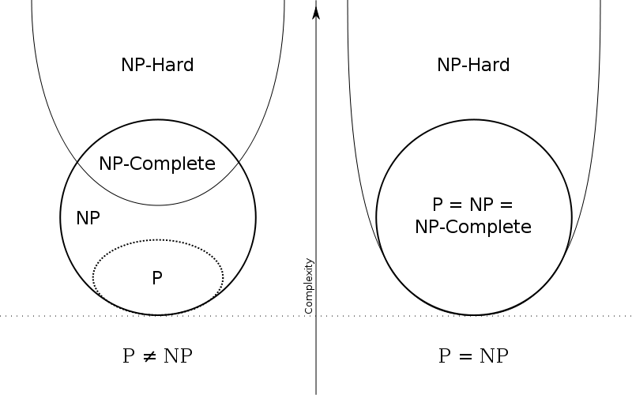

(2) Give at least 3 examples that are in P;

1.PATH

2.RELPRIME

3.greedy algorithm

4.Acceptance problem for CFG

5.Every CFL is in P

(3) Give at least 3 examples that are NP-complete.

1.Boolean logic

2.Satisfiability problem,3-SAT

3.CLIQUE

4.Vertex-cover problem 顶点覆盖问题

5.Hamiltonian Path Problem，UHAMPATH 无向的哈密尔顿路径问题

6.Traveling salesman problem (TSP)

7.Subset-sum problem